TALLER 1

BÚSQUEDA DE LÍDERES

Nuestra Organización está interesada en contratar Líderes con talento para conformar y mantener equipos de alto rendimiento. Queremos que todos los empleados que se inscribieron participen. Por ello, lo invitamos a que redacte un anuncio de 75 palabras en el que explique por qué cree usted que sería un líder efectivo- No incluya ilustraciones ni gráficas de ninguna clase. Escriba su anuncio en el espacio inferior para atraer a las empresas que podrían contratarlo. No deje de expresar sus competencias exclusivas y sus cualidades deseables. Cuenta con diez minutos para escribir en el espacio correspondiente.
Puesto que la comisión de selección quiere escoger al líder únicamente sobre la base de su talento y sus características, no incluya su nombre, sino un número de identificación. Escoja cualquier cifra de cuatro dígitos que pueda recordar con facilidad

Su número de identificación:

TALLER 2
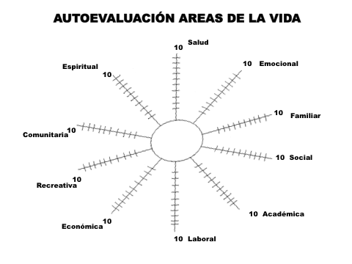

Piense en tres acciones concretas que puede realizar para dirigirse a esa vida ideal que quiere vivir y comprométase a realizarlas en un plazo al que debe asignarle una fecha exacta.

1.

2.

3.

